- 填充題
（1～16格每格4分，17～20格每格2分，共72分)
- 在一已知線段$\overline{\text{AB}}$上找一點C，使$\overline{\text{AC}}$：$\overline{\text{CB}}$＝6：10，則僅利用中垂線作圖，至少須作圖 次。

- 小明欲以尺規作圖作$\overline{\text{AB}}$的中垂線。小明分別以A、B為圓心，a為半徑畫弧，交於C、D兩點，連$\overline{\text{CD}}$。若$\overline{\text{AB}}$＝12cm，則a至少為 cm(a為整數)。

- 下圖為一個三角柱，則體積為 立方公尺。
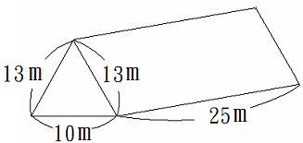

- 若六角柱有p個頂點，七角錐有q個面，八角柱有r個邊，則p＋q－r＝ 。

- 等腰三角形ABC中$\overline{\text{AB}}$＝$\overline{\text{BC}}$。 點D同時是$\overline{\text{BC}}$及$\overline{\text{AE}}$的中點，$\overline{\text{DE}}$＝8，$\overline{\text{CE}}$＝10。則$\overline{\text{BD}}$＝ 。
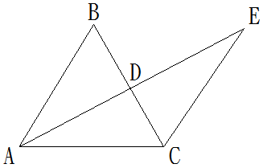

- ABCDEF為正六邊形，CGHID為正五邊形，
則∠BGC＝ 度。
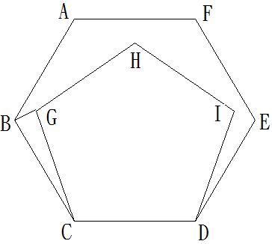

- 在△ABC與△DEF中，若∠C＝∠F，$\overline{\text{AB}}$＝$\overline{\text{DE}}$，
$\overline{\text{AC}}$＝$\overline{\text{DF}}$，且∠B＝42°，∠C＝38°，則∠E可能
為 度。

- 有一個正n邊形，若它的內角是外角的4倍多30°，則
n＝ 。
- ∠A＋∠B＋∠C＋∠D＋∠E＋∠F＋∠G＝
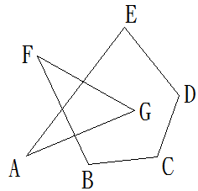
度。

- △ABC中，$\overline{\text{AE}}$、$\overline{\text{CD}}$、$\overline{\text{CE}}$分別為∠BAC、∠BCA、∠BCF的角平分線，∠ADC＝130°，則
∠AEC＝ 度。
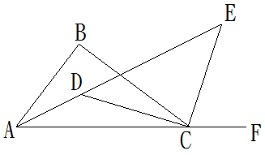

- △ABC為一個三角形公園，∠B＝35°、∠C＝100°，外圍是自行車道，小呂騎著自行車從車道出入口P點出發，經過A、B兩點後到達Q點，則小呂共
轉了 度
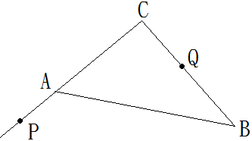

- 下圖是一個底面為平行四邊形的角柱，則表面積
為 平方公分。
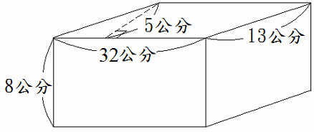

- 有一圓柱形容器，底面圓直徑為10公分，柱體高為20公分，今內有裝水，水面高為5公分，若投入一個不規則的物體(完全被水淹沒)，水面上升了12公分，則此不規則物體的體積為 立方公分。

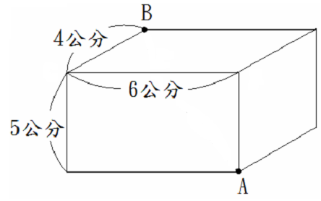
- 下圖為一個長方體盒子，今有一隻螞蟻沿著表面從A點爬到B點，則螞蟻所爬的最短距離為 公分。

- 根據下圖尺規作圖回答問題：若$\overline{\text{AE}}$＝24x－10，
$\overline{\text{EB}}$＝8x＋6，則$\overline{\text{DE}}$＝ 。
(求值，不可用X作答)
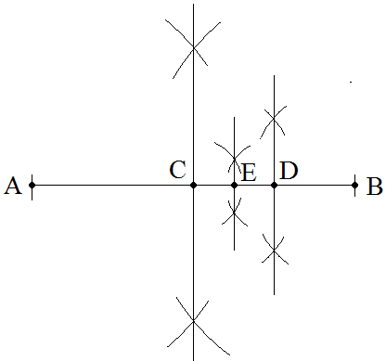

- 根據下圖尺規作圖回答問題：若∠AOB＝132°，∠AOE＝90°，則∠DOC：∠COE＝ 。
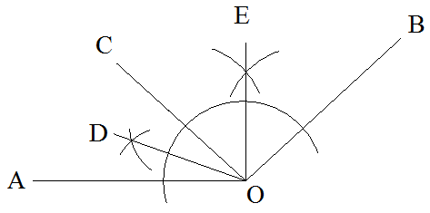

- △ABC為直角三角形，△ADC、△BCF、△ABE皆為正三角形，欲證明△ABF△EBC，依下列步驟說明：

∵△BCF、△ABE為正三角形
∴ 、
又∠ABE＝∠CBF＝60°
⇒∠ABE＋∠ABC＝∠CBF＋∠ABC
⇒
所以△ABF△EBC ( 全等性質 )
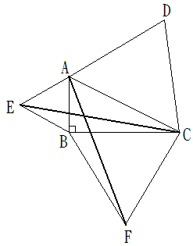

- 計算題（四大題，共28分）（沒計算過程不給分）
1. 有一個n 邊形，若它的n 個內角成等差數列，且最小內角為108°，公差為8，則
(1)最大內角＝？(以n表示，須化簡) (2分)
(2)求n ＝？ (5分)
2.下圖為圓錐的展開圖，若扇形弧長為6π公分，則：
(1)扇形半徑＝？ (2分)
(2)底面圓半徑＝？ (2分)
(3)圓錐表面積＝？ (3分)
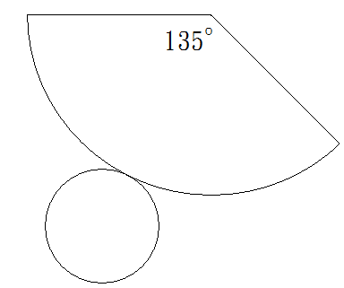

3 .如圖，已知$\overline{\text{AD}}⊥$$\overline{\text{CE}}$，$\overline{\text{EB}}⊥$$\overline{\text{AC}}$，$\overline{\text{BE}}$與$\overline{\text{AD}}$相交於
F點， 若△ACD△ECB，∠AFE＝127°，$\overline{\text{AD}}$＝15，
$\overline{\text{CD}}$＝8，則：
(1) ∠FED＝？ (2分)
(2) $\overline{\text{EF}}$＝？ (4分)
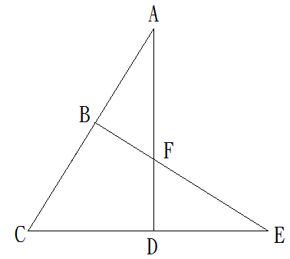

4. 利用尺規作圖
(1)在∠ACB的內部做直線CF，使得∠BCF＝$\frac{1}{3}$∠ACF。
(3分)
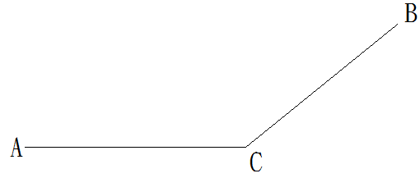

(2)已知一線段a，作一直角三角形，使得其中一股
為2a，斜邊為$\sqrt{\text{13}}$a (5分)
